Лабораторная работа № 2
Тема: Создание схемы локальной сети
Порядок выполнения работы
Часть I. Построение схемы сети
1. Установите на свой компьютер программу LANState
2. Запустите программу.
3. Создание схемы сети автоматически
Начиная с версии 3.3, LANState поддерживает сканирование SNMP-устройств и может рисовать схему сети автоматически с созданием линий, соединяющих хосты. При этом номера портов коммутаторов проставляются в подписях к линиям.
Итак, как построим схему сети автоматически:
1. SNMP должен быть включен на коммутаторах. Программа должна быть разрешена в брандмауэре для успешной работы по протоколу SNMP.
2. Запустите Мастер Создания Карты Сети (Файл – Мастер создания карты).
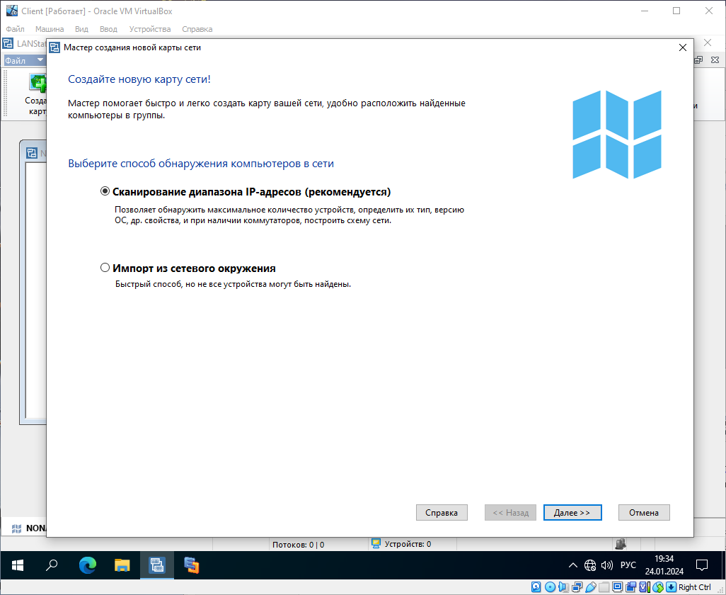
3. В открывшемся окне выберите пункт Сканирование диапазона IP-адресов
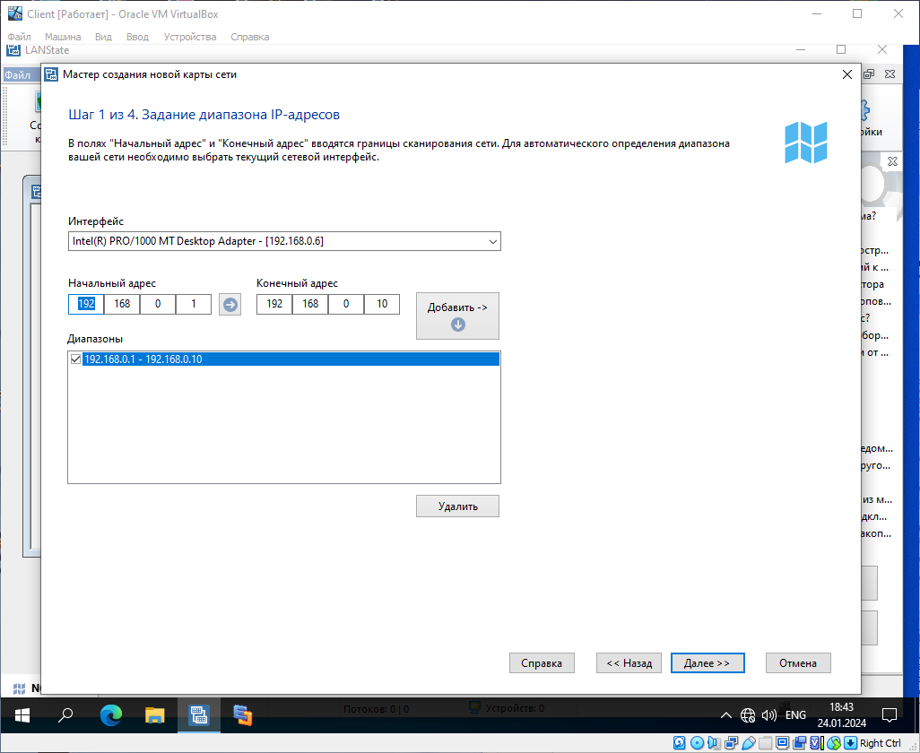
4. Выберите сканирование сети по диапазону IP-адресов. Укажите диапазоны ( от 192.168.100.1 до 192.168.100.254) Устройства с SNMP должны находиться внутри указанных диапазонов.
5. После сканирования программа должна нарисовать схему сети. Если сканирование SNMP прошло успешно, соединения между сетевыми устройствами будут нарисованы автоматически. Передвиньте мышкой устройства для лучшего восприятия схемы.
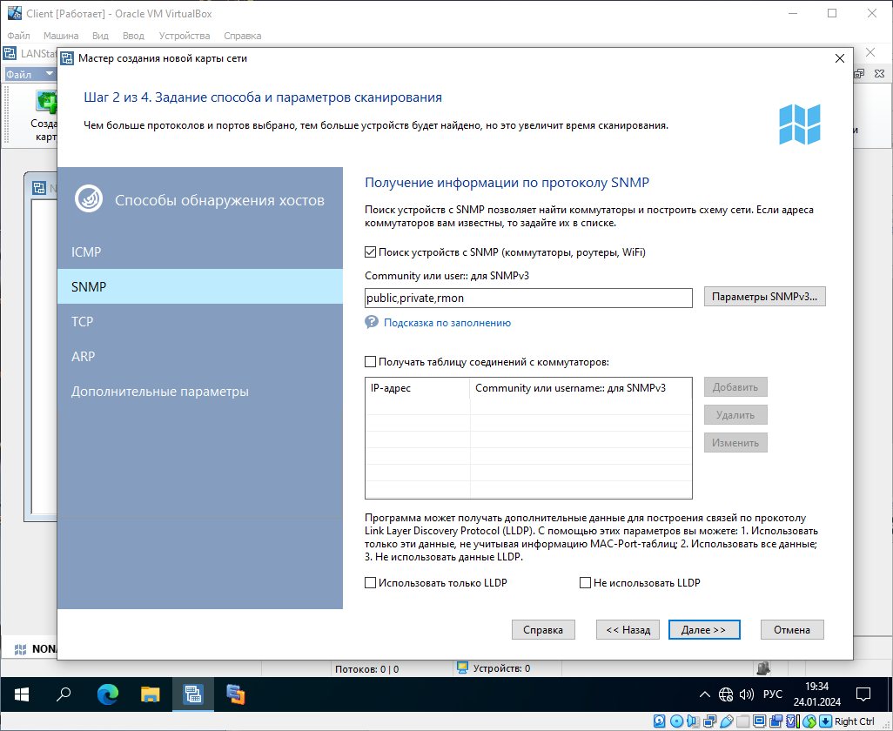
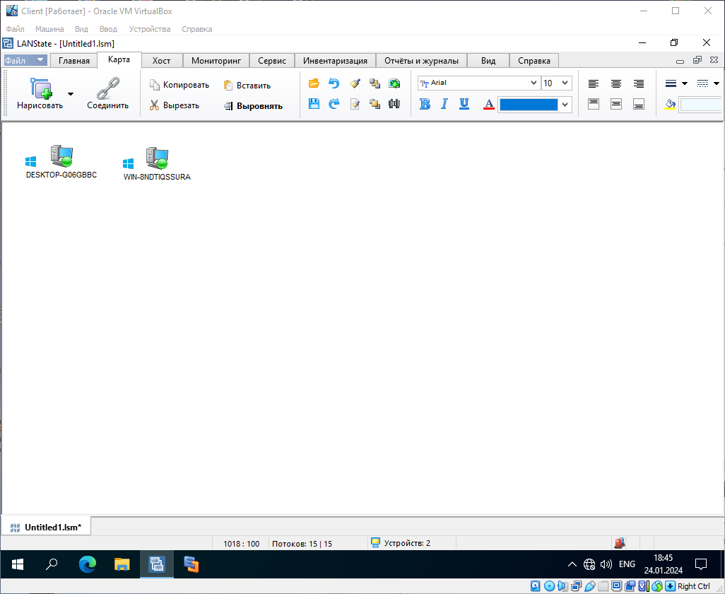
6. Схема сети может быть выгружена в картинку, либо в схему Microsoft Visio (только в LANState Pro). Полученную схему сохраните в отдельный файл.

Часть II. Построение диаграмм сети
Краткие теоретические сведения
Программа построения диаграмм сети EDraw Network Diagrammer
При проектировании сетей иногда используется EDraw Network Diagrammer – программа создания диаграмм сети с большим количеством примеров и шаблонов.
Основные диаграммы:
Топологические схемы сети
Проектирование сетей Cisco
Диаграммы кабельных сетей
Диаграммы LAN (локальная компьютерная сеть)
Диаграммы сетей WAN (глобальная сеть)
Контрольные вопросы
1. Назовите основную функцию программы 10-Strike LANState.
Ответ: 10-Strike LANState — программа для администрирования и мониторинга серверов, компьютеров и прочих сетевых устройств. С помощью LANState вы можете наблюдать текущее состояние сети в графическом виде, изменяющееся в реальном времени, управлять серверами и рабочими станциями, вести мониторинг удаленных устройств с помощью периодического опроса компьютеров.
2. Перечислите сетевые функции программы 10-Strike LANState, применимые к удаленным компьютерам.
- Ответ: Действия (настраиваются);
- Открыть в проводнике;
- Пинг;
- Трассировать маршрут;
- Отправить сообщение;
- Управление питанием:
  - включение по сети;
  - перезагрузка;
  - завершение работы;
- Получить информацию о системе:
  - общая сетевая информация
  - список доступных ресурсов
  - список подключений
  - учетные записи
  - группы пользователей
  - реестр
  - службы и устройства
  - открытые UDP и TCP порты
  - активные процессы
  - журнал событий
  - установленные программы
  - SNMP-информация
- Получить информацию о домене;
- Приёмник SNMP-trap;
- Настройка мониторинга.
3. Какие в программе 10-Strike LANState реализованы полезные сервисные функции?
Ответ: LANState содержит множество полезных функций для администраторов сети, например, перезагрузка и завершение работы удаленных компьютеров, пинг, определение имени по IP-адресу, трассировка маршрута, сканирование портов и хостов. Также имеется возможность получения различной информации об удаленных компьютерах без установки дополнительных программ на них.
4. Вы просканировали сеть программой 10-Strike LANState, нашлись компьютеры, но связи не прорисованы. Почему?
Ответ: Чтобы нарисовались связи между компьютерами, нужны управляемые коммутаторы с включенным протоколом SNMP. При сканировании диапазона IP-адресов SNMP-агенты должны быть включены в сканируемый диапазон, должны быть указаны правильные community (пароли) и отмечена галочка "Сканировать SNMP". LANState должен быть разрешен в брандмауэре. Если таких коммутаторов нет, или если SNMP отключен, придется рисовать связи вручную
Задание 3 Повторите рисунок изображающий расположение компьютеров в компьютерном классе (рис 5)

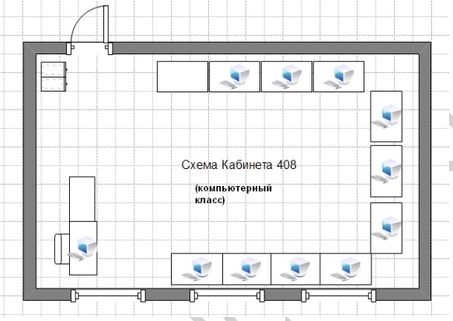
Рис. 5. Расположение компьютеров в компьютерном классе

Контрольное задание
Используя возможности программы EDraw Network Diagrammer создайте схему помещения и расположения компьютерной техники в кабинете № 402 (по аналогии с рис. 5)
